ماسح الأسهم اللحظي — المخطط الكامل (المعيار الذهبي)
Oct 24, 2026 · @فرحان

الرؤية والموات التنافسي
الهدف ماسح يتفوّق على Trade Ideas و Massive و Zenda مجتمعين، وميزته الدفاعية الحقيقية طبقة ذكاء اصطناعي عربية لا يملكها أحد.
- كل المنافسين أدوات إنجليزية بإشارات رقمية جامدة فقط.
- الموات = دمج ماسح لحظي مؤسسي + Claude API يقرأ المحفّزات ويشرح السيتَب بالعربي + تطبيق Flutter + تنبيهات واتساب عبر Notifai.
- النتيجة: ذكاء السوق في جيب المتداول بالعربية — يصعب على أي منافس تقليده بسرعة.

مصادر الداتا — مستوى مؤسسي
تغذية متعددة المصادر مع failover تلقائي لتغطية كل زاوية يفوّتها المنافسون.
- التغذية الأساسية: SIP المجمّع الكامل (كل البورصات) + Databento (عمق MBP-10، طوابع نانوثانية).
- العمق: Level 2 / دفتر أوامر كامل + Time & Sales + اختلال تدفق الأوامر (Order Flow Imbalance).
- التخفيف: تدفق SEC EDGAR لحظي لرصد S-1/424B5/ATM — قاتل حركات الفلوت المنخفض رقم 1.
- الأخبار: Benzinga Pro API + Polygon News مع آلية قراءة.
- البيع على المكشوف: Ortex / Nasdaq TotalView — فائدة البيع، توفّر الاقتراض، كشف Short Squeeze.
- الإيقافات: LULD halts & resumptions + SSR.
- الأوبشن والسنتمنت: تدفق أوبشن غير اعتيادي (Sweeps) + سنتمنت X/StockTwits/WSB.
- تغذية احتياطية مزدوجة مع failover تلقائي عند أي انقطاع.

البنية التحتية والمعمارية
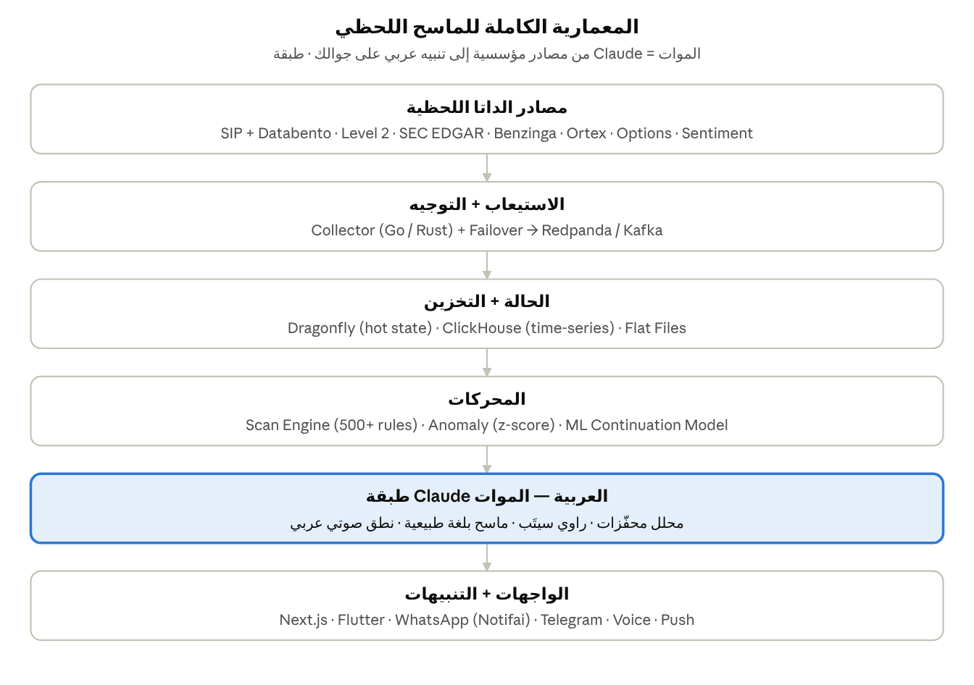
المعمارية · ٦ طبقات، الذكاء العربي هو الموات
تدفّق البيانات ينزل عبر الطبقات: المصادر ← الاستيعاب ← الحالة والتخزين ← المحركات ← طبقة Claude العربية ← الواجهات والتنبيهات، مع failover على كل مصدر.

محرك الفحص وتعلّم الآلة
محرك قواعد قابل للتركيب يتفوّق على Holly AI عبر نموذج تنبؤ لحظي.
- محرك قواعد مركّب (500+ فلتر مثل Trade Ideas) مع hot-reload للـ presets.
- كشف شذوذ إحصائي: z-scores على الحجم والسرعة والسبريد مقابل خط أساس السهم نفسه وقطاعه.
- نموذج ML لحظي يتنبأ باحتمالية الاستمرارية، مدرّب على تاريخ tick مُعنوَن.
- مفهوم «كله أخضر» مُعمّم إلى Score مركّب موزون + احتمالية معايَرة (calibrated).

طبقة الذكاء الاصطناعية العربية (الموات)
ما لا يملكه أي منافس — Claude يقرأ السوق ويشرحه وينطقه بالعربي.
- محلل محفّزات فوري: عند أي قفزة يقرأ الخبر/الملف ويصنّفه بالعربي (تخفيف 424B5 ← حذر مقابل عقد حقيقي ← زخم سليم).
- كاشف تخفيف من EDGAR لحظياً مع تنبيه فوري.
- راوي السيتَب: قراءة عربية مختصرة لكل مرشح — نوع النموذج، المستويات (VWAP، قمة اليوم، قمة ما قبل السوق)، دوران الفلوت، وما الذي يُبطِل الصفقة.
- ماسح بلغة طبيعية عربية: تكتب طلبك بالعربي فيتحوّل فلتراً — لا منافس يفعلها بالعربي.
- تنبيهات صوتية عربية (TTS) مثل الصورة.
- مدرّب الإعادة (Replay): تعيد أي يوم tick-by-tick وClaude يشرح لماذا نجح أو فشل السيتَب.

الواجهات
- Next.js 15: لوحات متعددة قابلة للسحب والتحجيم (مثل إعداد الشاشات)، جداول ملوّنة، سلّم Level 2، وHeatmaps.
- الرسوم: مكتبة TradingView Advanced Charts المرخّصة، متعددة الفريمات (15 دقيقة + 1 دقيقة).
- تطبيق Flutter للجوال: ماسح كامل + تنبيهات بالعربي في الجيب — تفوّق لا يملكه منافس على الموبايل.

نظام التنبيهات متعدد القنوات
التنبيه يصلك أينما كنت، بإعادة استخدام منتجاتك القائمة.
- داخل التطبيق + صوت عربي + Desktop + Flutter Push.
- واتساب عبر Notifai + Telegram.
- تنبيهات مركّبة شرطية + تكامل اختياري مع البروكر (Alpaca/IBKR) للتنفيذ بنقرة (Paper أولاً).

الباكتيست والأبحاث
- محرك إعادة تاريخي كامل على ClickHouse.
- تحليل أداء التنبيهات: أي preset فعلاً يعطي متابعة سعرية، لتحسين الفلاتر باستمرار.

التفاصيل الدقيقة التي يغفلها المنافسون
- VWAP بمراسٍ متعددة (جلسة / ما قبل السوق / من لحظة المحفّز) مع تصفير صحيح لكل جلسة.
- دوران الفلوت (الحجم التراكمي ÷ الفلوت) + فلتر الحجم بالدولار لا الأسهم فقط.
- تعديل التجزئة/التجزئة العكسية تلقائياً (شائعة جداً في الفلوت المنخفض).
- معالجة تصحيحات الصفقات والصفقات الملغاة من SIP + معالجة Odd-lots.
- جودة السيولة/السبريد — تجنّب الفخاخ غير السائلة.
- وعي كامل بتقويم السوق + DST بتوقيت الرياض (الجلسات تتزحزح ساعة صيفاً/شتاءً).

